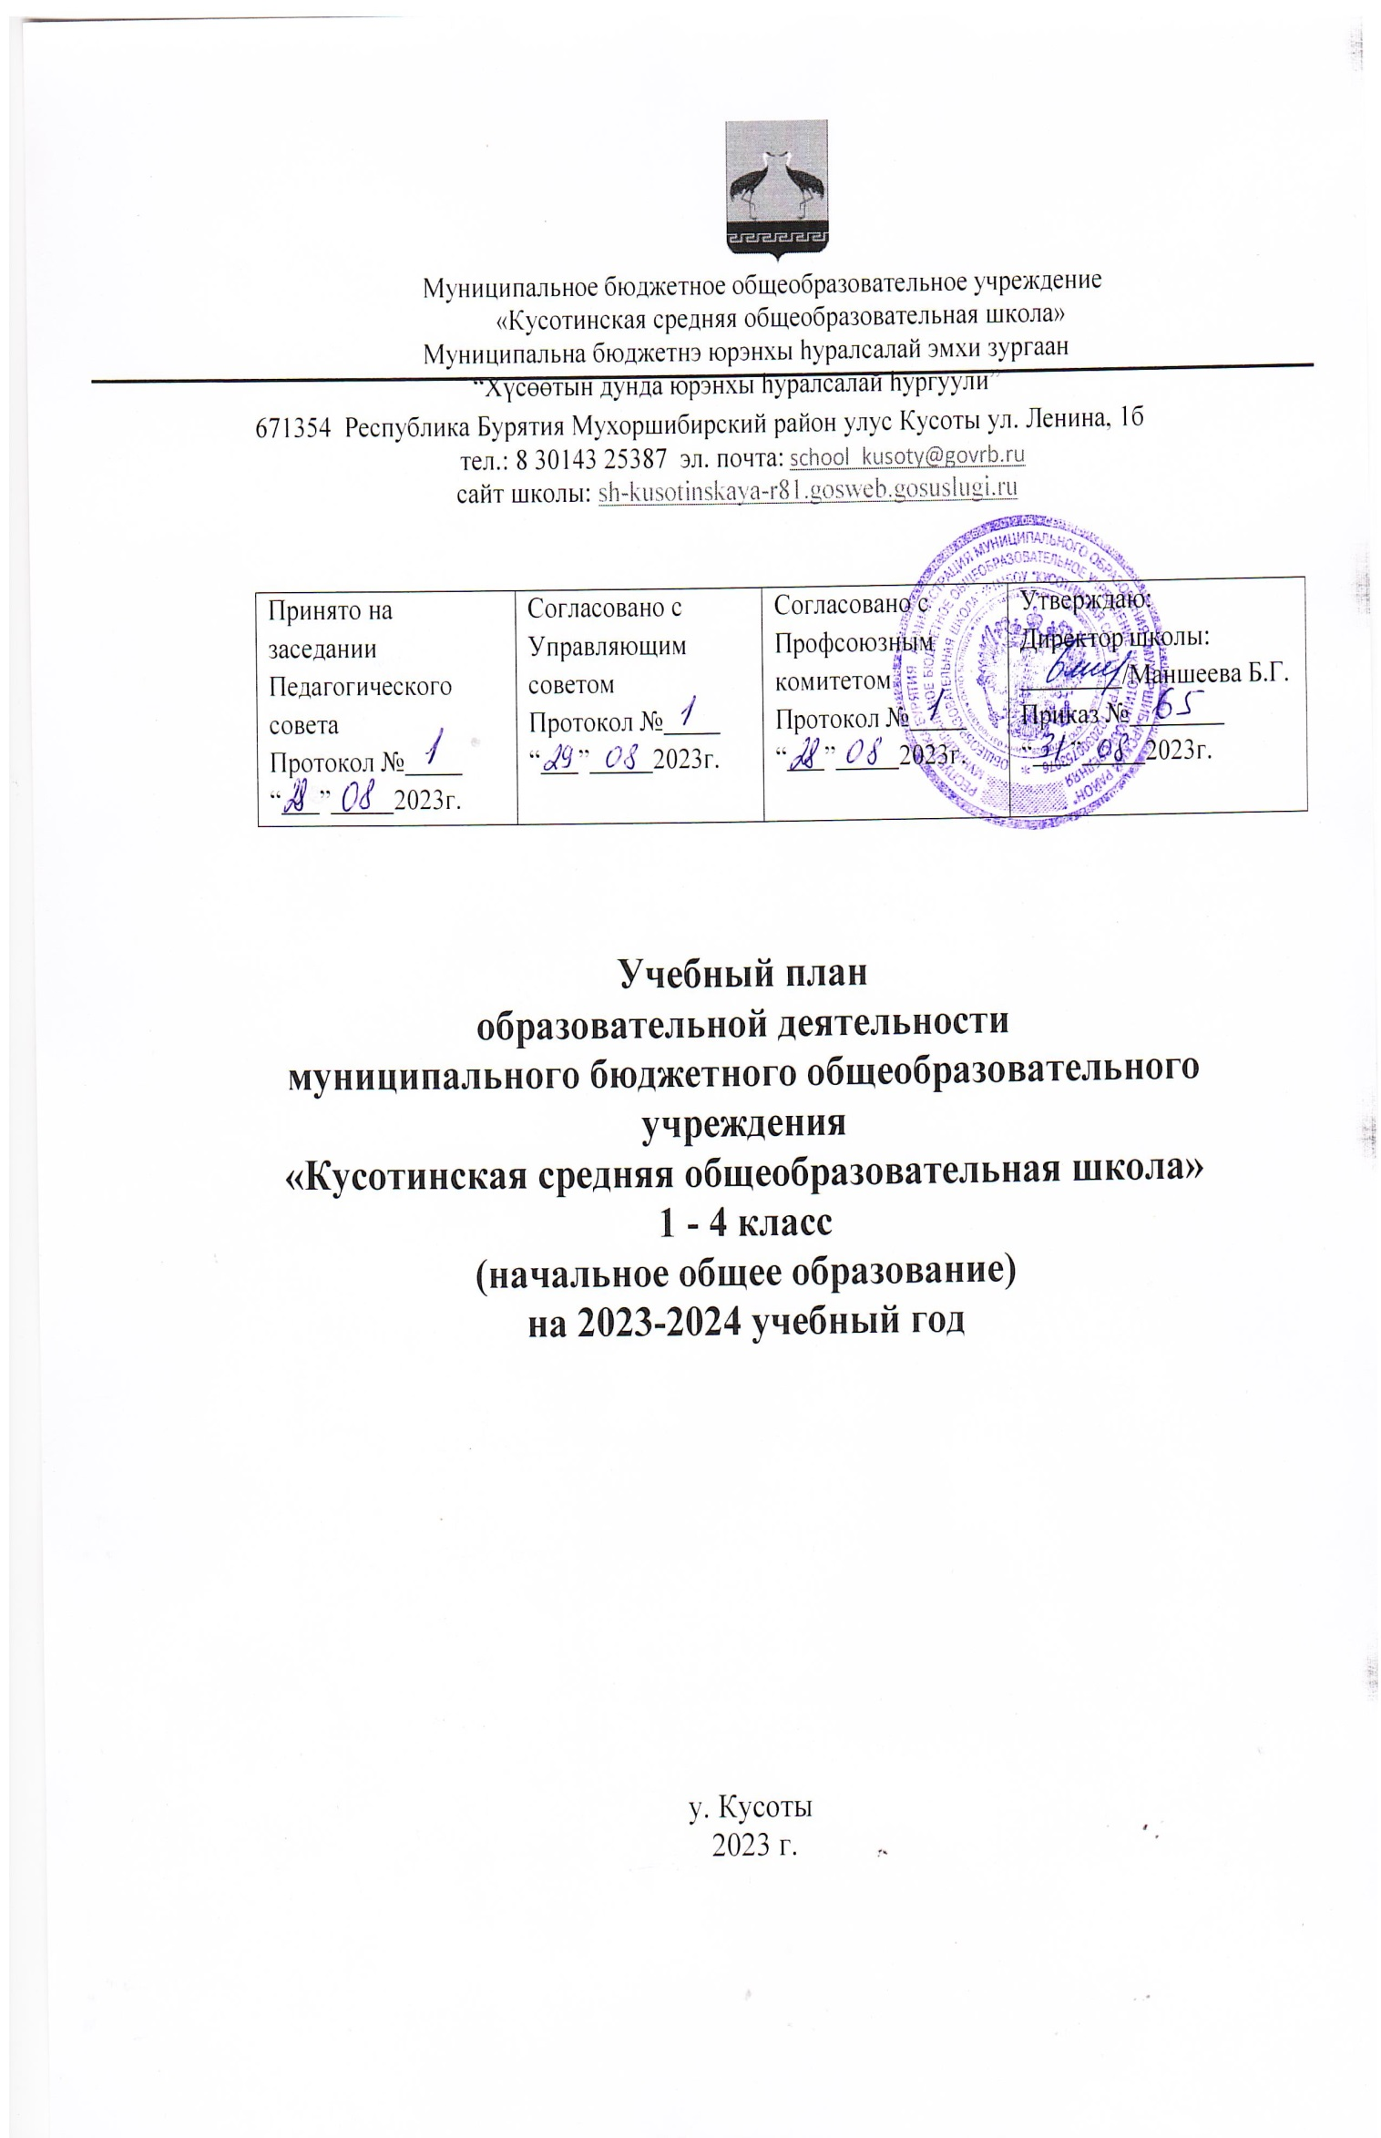

ПОЯСНИТЕЛЬНАЯ ЗАПИСКА

Учебный план начального общего образования Муниципальное бюджетное образовательное учреждение "Кусотинская средняя общеобразовательная школа" (далее - учебный план) для 1-4 классов разработан в соответствии с документами

* Федеральным законом от 29.12.2012 № 273-ФЗ «Об образовании в Российской Федерации» (в действующей редакции);
* Федеральным государственным образовательным стандартом начального общего образования, утвержденным приказом Министерства образования и науки Российской Федерации от 31.05.2021 г. № 286
* Федеральная образовательная программа начального общего образования, утвержденная приказом от 18 мая 2023 года № 372

и обеспечивает выполнение санитарно-эпидемиологических требований СП 2.4.3648-20 и гигиенических нормативов и требований СанПиН 1.2.3685-21.

Учебный год в Муниципальное бюджетное образовательное учреждение "Кусотинская средняя общеобразовательная школа" начинается 01.09.2023 и заканчивается 25.05.2024 в 2 -4 классах, в 1 классе 18.05.2024г.

Продолжительность учебного года в 1 классе - 33 учебные недели, во 2-4 классах – 34 учебных недели.

Максимальный объем аудиторной нагрузки обучающихся в неделю составляет в 1 классе - 21 час, во 2 – 4 классах – 26 часов.

Образовательная недельная нагрузка распределяется равномерно в течение учебной недели, при этом объем максимально допустимой нагрузки в течение дня составляет:

* для обучающихся 1-х классов - не превышает 4 уроков и один раз в неделю - 5 уроков.
* для обучающихся 2 - 4 классов - не более 5 уроков.

Распределение учебной нагрузки в течение недели строится таким образом, чтобы наибольший ее объем приходился на вторник и (или) среду. На эти дни в расписание уроков включаются предметы, соответствующие наивысшему баллу по шкале трудности либо со средним баллом и наименьшим баллом по шкале трудности, но в большем количестве, чем в остальные дни недели.

Изложение нового материала, контрольные работы проводятся на 2 - 4-х уроках в середине учебной недели. Продолжительность урока (академический час) составляет 40 минут, за исключением 1 класса.

Обучение в 1-м классе осуществляется с соблюдением следующих дополнительных требований:

* учебные занятия проводятся по 5-дневной учебной неделе и только в первую смену;
* использование «ступенчатого» режима обучения в первом полугодии (в сентябре, октябре - по 3 урока в день по 35 минут каждый, в ноябре-декабре - по 4 урока по 35 минут каждый; январь - май - по 4 урока по 40 минут каждый).

Продолжительность выполнения домашних заданий составляет во 2 классе - 1,5 ч., в 3 классах – 1,5 часа, в 4 классе – 2 часа.

С целью профилактики переутомления в календарном учебном графике предусматривается чередование периодов учебного времени и каникул. Продолжительность каникул в течение учебного года составляет не менее 30 календарных дней, летом — не менее 8 недель. Для первоклассников предусмотрены дополнительные недельные каникулы в середине третьей четверти.

Учебные занятия для учащихся 2- 4 классов проводятся по 6-и дневной учебной неделе.

Учебный план состоит из двух частей — обязательной части и части, формируемой участниками образовательных отношений. Обязательная часть учебного плана определяет состав учебных предметов обязательных предметных областей.

Часть учебного плана, формируемая участниками образовательных отношений, обеспечивает реализацию индивидуальных потребностей обучающихся. Время, отводимое на данную часть учебного плана внутри максимально допустимой недельной нагрузки обучающихся, может быть использовано: на проведение учебных занятий, обеспечивающих различные интересы обучающихся

В Муниципальное бюджетное образовательное учреждение "Кусотинская средняя общеобразовательная школа" языком обучения является русский язык.

По заявлению родителей (законных представителей) несовершеннолетних обучающихся осуществляется изучение родного языка (бурятского) и родной литературы (бурятской).

На основании Приказа Министерства образования и науки РФ от 01.02.2012г № 74 в 4-ых классах введен курс «Основы религиозных культур и светской этики». Данный курс представлен модулем «Основы буддийской культуры» и рассчитан на 1 час в неделю в течение всего года, всего 34 часа в год. Целью комплексного курса ОРКСЭ является формирование у обучающегося мотиваций к осознанному нравственному поведению, основанному на знании и уважении культурных и религиозных традиций многонационального народа России, а также к диалогу с представителями других культур и мировоззрений.

При изучении предметов нет деления учащихся на подгруппы.

Промежуточная аттестация – процедура, проводимая с целью оценки качества освоения обучающимися части содержания (четвертное оценивание) или всего объема учебной дисциплины за учебный год (годовое оценивание).

Промежуточная/годовая аттестация обучающихся за четверть осуществляется в соответствии с календарным учебным графиком.

Все предметы обязательной части учебного плана оцениваются по четвертям.

Промежуточная аттестация проходит на последней учебной неделе четверти. Формы и порядок проведения промежуточной аттестации определяются «Положением о формах, периодичности и порядке  
текущего контроля успеваемости и промежуточной аттестации обучающихся Муниципальное бюджетное образовательное учреждение "Кусотинская средняя общеобразовательная школа".

Формы промежуточной аттестации:

комплексная контрольная работа;

итоговая контрольная работа;

письменные и устные экзамены;

диагностические работы в формате ВПР для учащихся 4 класса;

сдача нормативов;

тестирование;

защита индивидуального/группового проекта;

иных формах, определяемых образовательными программами МБОУ «Кусотинская СОШ» и (или) индивидуальными учебными планами.

Оценивание младших школьников в течение первого года обучения осуществляются в форме словесных качественных оценок на критериальной основе, в форме письменных заключений учителя, по итогам проверки самостоятельных работ.

Освоение основных образовательных программ начального общего образования завершается итоговой аттестацией. Нормативный срок освоения ООП НОО составляет 4 года.

УЧЕБНЫЙ ПЛАН

|  |  |  |  |  |  |
| --- | --- | --- | --- | --- | --- |
| **Предметная область** | **Учебный предмет** | **Количество часов в неделю** | | | |
| **1** | **2** | **3** | **4** | |
| **Обязательная часть** | | | |  |  | |
| Русский язык и литературное чтение | Русский язык | 4 | 5 | 5 | 5 | |
| Литературное чтение | 2 | 3 | 3 | 3 | |
| Родной язык и литературное чтение на родном языке | Родной язык (бурятский) | 2 | 3 | 3 | 3 | |
| Литературное чтение на родном (бурятском) языке | 2 | 2 | 2 | 2 | |
| Иностранный язык | Иностранный язык (английский) | 0 | 2 | 2 | 2 | |
| Математика и информатика | Математика | 4 | 4 | 4 | 4 | |
| Обществознание и естествознание ("окружающий мир") | Окружающий мир | 2 | 2 | 2 | 2 | |
| Основы религиозных культур и светской этики | Основы религиозных культур и светской этики | 0 | 0 | 0 | 1 | |
| Искусство | Изобразительное искусство | 0,5 | 1 | 1 | 0,5 | |
| Музыка | 0,5 | 1 | 1 | 0,5 | |
| Технология | Технология | 1 | 1 | 1 | 1 | |
| Физическая культура | Физическая культура | 2 | 2 | 2 | 2 | |
| Итого | | 20 | 26 | 26 | 26 | |
| ИТОГО недельная нагрузка | | 20 | 26 | 26 | 26 | |
| Количество учебных недель | | 33 | 34 | 34 | 34 | |
| Всего часов в год | | 660 | 884 | 884 | 884 | |

Внеурочная деятельность

|  |  |  |  |  |  |  |
| --- | --- | --- | --- | --- | --- | --- |
| **№** | **Внеурочная деятельность** | | **Количество часов** | | | |
| **1 класс** | **2 класс** | **3 класс** | **4 класс** |
| 1 | «Разговоры о важном» | | 1 | 1 | 1 | 1 |
| 2 | «Народные игры» | | 1 | 1 | 1 | 1 |
| 3 | «Эколята» | |  |  | 1 | 1 |
|  |  |  |  |  |
| 4 | «Орлята России» | | 1 | 1 | 1 | 1 |
| 5 | Патриотический клуб «Тоонто» | | 1 | 1 | 1 | 1 |
| 6 | «Умелые ручки» | |  | 1 | 1 | 1 |
|  |  |  |  |  |
| 7 | «Умники и умницы» | |  | 1 |  |  |
| 8 | «В стране сказок» | | 1 |  |  |  |
|  | ВСЕГО: |  | 5 | 6 | 6 | 6 |